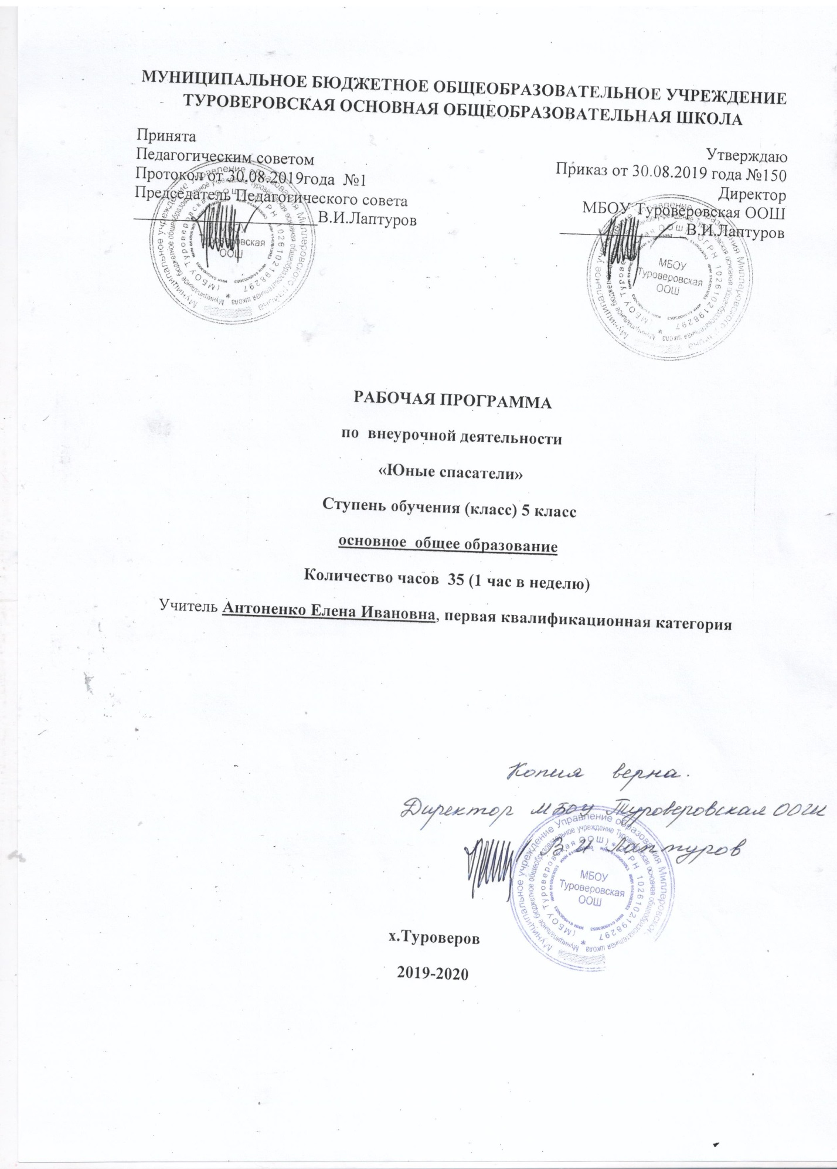

1.Пояснительная записка

Анализ причин пожаров показывает, что возникают они в большинстве случаев из-за незнания правил пожарной безопасности или халатности.
Опасность возникновения пожаров и тяжесть их последствий объясняется, прежде всего, увеличением пожароопасности окружающего мира, обусловленной появлением сотен тысяч новых веществ и материалов, созданных искусственно, с помощью достижения химии и физики. Открытый, понятный в своей опасности огонь, все больше прячется в электрические провода, спирали, в керамику газовых горелок, в микроволновые печи и лазерные лучи.
Программа подготовки юных спасателей разработана на основе Методического пособия
« Пожарная безопасность в школе». Л.Ю.Скрипик М. Айрис Пресс, 2005г с целью совершенствования системы обучения детей мерам пожарной безопасности, их профессиональной ориентации, пропаганды пожарно-технических знаний и реализации иных задач, направленных на предупреждение пожаров и умение действовать при пожаре. Таким образом, обучаясь, играя и занимаясь творческой и общественной деятельностью, ребята будут усваивать правила безопасного поведения, вырабатывать особый взгляд на окружающий мир.
Обучение проводиться во внеурочное время.
Форма проведения занятий - беседа, лекция, семинар в сочетании с практическими занятиями, экскурсиями, тестирование.
Для проведения занятий подобраны наглядные средства и пособия (плакаты, слайды, короткометражные видеофильмы, различные макеты, противопожарный инвентарь), необходимые для лучшего восприятия программы обучения. Как дополнение к теоретическим занятиям организовываются экскурсии в пожарную часть и на пожарно-техническую выставку.
Цель и задачи программы.
Цель - создание условий для организации деятельности школьников по изучению правил пожарной безопасности и привлечения их к организации пропаганды пожаробезопасного поведения среди учащихся и населения в микрорайоне.
Основные задачи:
1. Обучение правилам пожарной безопасности.
2. Привитие навыков осознанного пожаробезопасного поведения, правильных действий в случае возникновения пожара.
3. Формирования сознательного и ответственного отношения к вопросам личной безопасности и безопасности окружающих.
4. Улучшения правовой подготовки.
5. Овладения умениями оказания первой медицинской помощи пострадавшим.

Место учебного курса «Юные спасатели»
Программа «Юные спасатели » для 5 класса рассчитана на 35 часов, 1 час в неделю. На основании Календарного учебного графика МБОУ Туроверовская ООШ на 2019- 2020 учебный год в 5 классе будет проведено 35 занятий.
2. Планируемые результаты курса «Юные спасатели»
- Цели и задачи работы дружины юных пожарных;
- Оперативную обстановку с пожарами; - Историю создания пожарной охраны России и МЧС России;
- Правила подготовки школы к началу учебного года;
- Пожарную безопасность на уроках;
- Основные понятия о горении;
- Признаки возникновения пожаров;
- Основные причины возникновения пожаров;
- Опасные факторы пожара;
- Виды и последствия пожаров;
- Виды травм;
- Правила оказания первой помощи пострадавшим;
- Способы спасения при пожаре;
- Основные рекомендации при разработке планов эвакуации при пожаре;
- Психологию поведения при пожаре;
- Способы борьбы с паникой;
- Знаки пожарной безопасности;
- Средства пожаротушения;
- Имена героев и их героические поступки.
К концу года учащиеся должны уметь:
- Определение целей и задач работы объединения;
- Оказывать первую помощь пострадавшим;
- Вести разъяснительную работу среди учащихся;
- Спастись при пожаре;
- Провести эвакуацию;
- Составить план эвакуации;
- Изготавливать наглядные пособия;
- Обследовать здания и сооружения с целью проверки пожарной безопасности;
- Проводить рейды «Пожарная безопасность в школе»;
- Создавать статьи для школьной газеты;
- Пользоваться средствами пожаротушения;
- Осуществлять вызов пожарной помощи;
- Оформлять пожарный уголок;

3.Содержание учебного курса «Юные спасатели»
Тема 1. Становление пожарного дела.
Опустошительные пожары в Древней Руси. Необходимость организованных государственных мер по борьбе с пожарами. История создания противопожарной службы. Государственная противопожарная служба. Цель её создания. Структура: пожарные части, государственный пожарный надзор. Добровольные пожарные формирования. Медаль “За отвагу”. Закон РФ “О пожарной безопасности”.
Практическое занятие «Конкурс рисунков на тему героических поступков»
Практическое занятие «Изготовление творческих работ на тему «Герои среди нас»
Указ Президента РФ “Об установлении Дня пожарной охраны”.
Практическое занятие «Выступление агитбригады»
Практическое занятие. Тестирование по теме.

Тема 2. Отчего происходят пожары.
Пожар как сложный физико-химический процесс горения. Основные причины пожаров: неосторожность обращения с огнём, неисправность или неправильная эксплуатация электрооборудования, детская шалость с огнём и др. Самовозгорание. Курение. Характерные примеры пожаров. Осень, как пожароопасное время года.
Практическое занятие «Обследование здания школы с целью проверки пожарной безопасности».
Практическое занятие «Проведение рейда «Пожарная безопасность в школе»
Практическое занятие. Тестирование по теме.

Тема 3. Средства пожаротушения.
Вода – основное средство тушения пожара. Опасность использования воды для пожаротушения электросетей и установок, находящихся под напряжением. Взаимодействие воды с калием, натрием, кальцием. Песок – одно из простейших средств тушения небольших очагов пожара Ломы, багры, топоры, лопаты, кошма – средства для пожаротушения. Пожарные краны – оборудование для тушения пожара внутри зданий. Углекислый газ, пена – химические средства для пожаротушения. Огнетушители - первичные средства пожаротушения.
Практическое занятие «Использование средств пожаротушения»
Практическое занятие «Экскурсия в пожарную часть»
Практическое занятие. Тестирование по теме.

Тема 4. Система пожарной сигнализации и автоматического пожаротушения.
Устройство для подачи сигнала о пожаре, их функции. Виды пожарных извещателей. Приемные станции пожарной сигнализации. Установки пожаротушения, их группы.
Практическое занятие Игра «Вызов пожарной помощи»
Практическое занятие. Тестирование по теме.

Тема 5. Знаки пожарной безопасности. План эвакуации.
Значение сигнальных цветов и знаков безопасности в предотвращении пожаров, взрывов. Сигнальные цвета, их смысловое значение. Группы знаков безопасности. Геометрическая форма знаков, смысловое значение.
Запрещающие знаки безопасности.
Предупреждающие знаки безопасности.
Предписывающие знаки безопасности.
Указательные знаки безопасности.
Практическое занятие «Изготовление знаков безопасности».
План эвакуации и требования к нему.
Практическое занятие Игра «Изготовление и изучение планов эвакуации»
Практическое занятие Игра «Разъяснительная работа среди учащихся о правилах эвакуации по плану»
Практическое занятие. Тестирование по теме.

Тема 6. Действия при возникновении пожара.
Поведение людей при пожаре. Способы эффективного предупреждения негативных последствий беспорядочного поведения людей при пожаре. Правила поведения при пожаре. Проведение практических тренировок при пожаре.
Действия в случае пожара в вашей квартире.
Пожар в школе.
Поведение в нештатных ситуациях во время проведения массовых мероприятий в школе
Пожар в чужой квартире.
Если загорелся телевизор.
Пожары на транспорте.
Пожар в лесу.
Практическое занятие «Изготовление памяток «Действия в нештатных ситуациях»
Практическое занятие Игра «Поведение во время пожара»
Практическое занятие. Тестирование по теме.

Тема 7. Оказание первой медицинской помощи пострадавшим при пожаре.
Травмы при пожаре. Первые признаки отравления угарным газом. Первая помощь.
Ожоги. Первая помощь при ожогах.
Практическое занятие «Первая помощь пострадавшим»
Практическое занятие «Выпуск стенгазеты «Первая помощь при пожаре»
Практическое занятие. Тестирование по теме.

Тема 8. Ответственность за нарушение правил пожарной безопасности.
Административная ответственность. Уголовная ответственность. Принципы уголовной ответственности.
Практическое занятие «Мои права и обязанности»
Практическое занятие. Итоговое тестирование.

4.Календарно-тематический план по дополнительному образованию
« Юные спасатели» в классе на 2019-2020 учебный год

№п/п | Дата по плану | Дата по факту | Тема занятия | Количество часов
 |  |  | Тема 1. Становление пожарного дела.
1 | 4.09 |  | История создания противопожарной службы. | 1
2 | 11.09 |  | Государственная противопожарная служба. | 1
3 | 18.09 |  | Практическое занятие «Конкурс рисунков на тему героических поступков»  Творческая работа на тему «Герои среди нас» | 1
4 | 25.09 |  | Практическое занятие. Тестирование по теме  « Становление пожарного дела». | 1
 |  |  | Тема 2. Отчего происходят пожары.
5 | 2.10 |  | Пожар как сложный физико-химический процесс горения | 1
6 | 9.10 |  | Основные причины пожаров | 1
7 | 16.10 |  | Практическое занятие «Обследование здания школы с целью проверки пожарной безопасности». | 1
8 | 23.10 |  | Практическое занятие «Проведение рейда «Пожарная безопасность в школе» | 1
9 | 30.10 |  | Тестирование по теме « Отчего происходят пожары» | 1
 |  |  | Тема 3. Средства пожаротушения
10 | 13.11 |  | Основные средства пожаротушения | 1
11 | 20.11 |  | Практическое занятие «Использование средств пожаротушения»
12 | 27.11 |  | Практическое занятие «Экскурсия в пожарную часть» | 1
13 | 4.12 |  | Тестирование по теме «Средства пожаротушения» | 1
 |  |  | Тема 4. Система пожарной сигнализации и автоматического пожаротушения.
14 | 11.12 |  | Устройство для подачи сигнала о пожаре, их функции. Виды пожарных извещателей. | 1
15 | 18.12 |  | Практическое занятие Игра «Вызов пожарной помощи» | 1
16 | 25.12 |  | Тестирование по теме «Система пожарной сигнализации и автоматического пожаротушения.» | 1
 |  |  | Тема 5. Знаки пожарной безопасности. План эвакуации
17 | 15.01 |  | Значение сигнальных цветов и знаков безопасности в предотвращении пожаров, взрывов. | 1
18 | 22.01 |  | Практическое занятие «Изготовление знаков безопасности». | 1
19 | 29.01 |  | Практическое занятие.  Игра «Изготовление и изучение планов эвакуации» | 1
20 | 5.02 |  | Практическое занятие .Игра «Разъяснительная работа среди учащихся о правилах эвакуации по плану | 1
21 | 12.02 |  | Тестирование по теме «Знаки пожарной безопасности. План эвакуации». | 1
 |  |  | Тема 6. Действия при возникновении пожара
22 | 19.02 |  | Поведение людей при пожаре. | 1
23 | 26.02 |  | Поведение в нештатных ситуацияхво время проведения массовых мероприятий | 1
24 | 4.03 |  | Практическое занятие «Изготовление памяток «Действия в нештатных ситуациях» | 1
25 | 11.03 |  | Практическое занятие Игра «Поведение во время пожара» | 1
26 | 18.03 |  | Тестирование по теме «Действия при возникновении пожара». | 1
 |  |  | Тема 7. Оказание первой медицинской помощи пострадавшим при пожаре.
27 | 1.04 |  | Травмы при пожаре. Первые признаки отравления угарным газом. Первая помощь. | 1
28 | 8.04 |  | Ожоги. Первая помощь при ожогах. | 1
29 | 15.04 |  | Практическое занятие «Первая помощь пострадавшим» | 1
30 | 22.04 |  | Практическое занятие «Выпуск стенгазеты «Первая помощь при пожаре» | 1
31 | 29.04 |  | Тестирование по теме «Оказание первой медицинской помощи пострадавшим при пожаре» | 1
 |  |  | Тема 8. Ответственность за нарушение правил пожарной безопасности.
32 | 6.05 |  | Административная ответственность за нарушение правил пожарной безопасности. | 1
33 | 13.05 |  | Уголовная ответственность за нарушение правил пожарной безопасности. | 1
34 | 20.05 |  | Практическое занятие. Итоговое тестирование. | 1
35 | 27.05 |  | Практическое занятие «Мои права и обязанности в пожарной дружине» | 1

СОГЛАСОВАНО
Заместитель директора по УВР

_______________И.И. Рябцева

____________2019 год

